附件3
2026年度“阅读达人”评选活动
——“点亮阅读KPI，逐光新未来” 阅读打卡

“腹有诗书气自华，最是书香能致远”，坚持日常阅读打卡，是培育读者阅读习惯、涵养文化素养的有效途径，更是丰富精神世界、提升综合素养的重要方式。在全民阅读的时代背景下，为进一步营造校园浓厚的读书氛围，激发读者的阅读热情，引导读者在文字中汲取智慧、在阅读中遇见更好的自己，特策划以 “点亮阅读 KPI，逐光新未来”为主题的阅读打卡活动。现将活动相关事项通知如下：
一、活动主题
“点亮阅读 KPI，逐光新未来”
二、活动时间
活动时间：2026年4月20日-2026年8月30日
评选时间：2026年9月下旬
公布时间：2026年10月1日前
三、活动对象
全体师生
四、活动说明
（一）打卡要求
1.打卡书籍：参与者可自由挑选文学经典、人文社科、科普新知、名家散文、成长励志等各类正规公开发行的优质书籍，也可选择活动页面推荐的精品书库，鼓励跨领域、多类型阅读，拒绝低俗、非正规出版物。
2.打卡内容：参与对象在活动过程中需累计满21天阅读打卡，摘抄书中片段并附上自我心得（需不少于30字的优质内容），打卡内容不得重复、赘述，自我心得杜绝抄袭，否则视为无效打卡。
（二）参与方式
通过超星学习通 APP 进行阅读打卡，读者可直接登录后在首页右上角“邀请码”处输入“wywmtsg”进入福州外语外贸学院图书馆首页。在轮播图中点击“点亮阅读KPI，逐光新未来”模块进入活动界面，按系统提示完成每日打卡操作。（具体操作流程见附件）
（三）图书馆联合二级学院开展读书分享会
为进一步发挥“阅读达人”的示范引领作用，增强获奖者的成就感和获得感，评选结果公布后，“阅读达人”所在学院可联合图书馆共同开展读书分享会。分享主题可结合“阅读达人”自身打卡经历、阅读心得、阅读方法技巧等内容或根据学院专业特色定制。本次阅读延伸活动，实行“阅读达人”所在学院自行报名的参与原则。报名截止时间：2026年9月30日，报名联系图书馆阅读推广部吴老师0591-27561093。
五、评选方式及奖项设置
（一）评选方式
参评资格：活动期间累计完成21天及以上有效打卡的参与者，方可进入评选环节。
评选环节：由专业评审教师从参与者的积极性、阅读打卡内容的原创性、内容深度、文字表达、阅读感悟等维度进行专业评审，最终评选出10名“阅读达人”，确保评选公平、公正、公开。
（二）奖项设置
阅读达人（10名）：颁发校级荣誉证书+精美奖品，授予图书馆VIP特权（1.拥有专属专座；2.提升其一年的借阅权限；每人来馆借阅图书数量由十本提升为三十本，单次借阅期限一个月提升为三个月；3.优先借阅图书馆未上架新书）。
六、联系方式
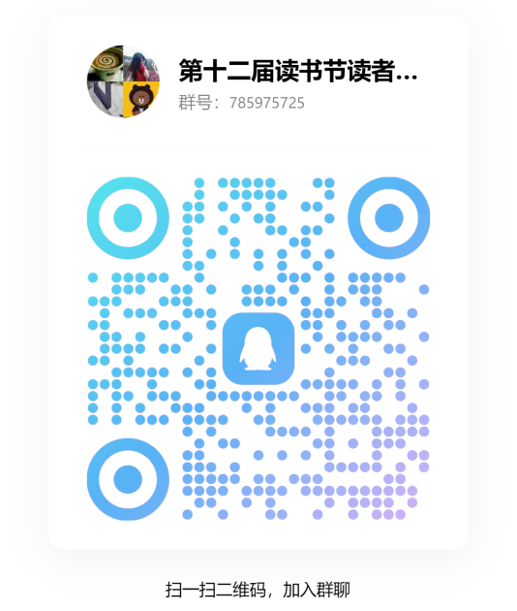
活动参与过程中遇任何问题，可通过读书节活动官方 QQ 群进行咨询：
QQ 群（群号：785975725）

附件
超星学习通APP打卡操作流程
（一）参与方式
1.下载“超星学习通”APP ：用微信扫描下方二维码或在手机应用商店搜索“超星学习通”下载。


- 登录：下载后点击“我”进行登录，新用户请选择“新用户注册”，并根据提示完善个人信息，绑定手机号的老用户可直接用手机号登录。

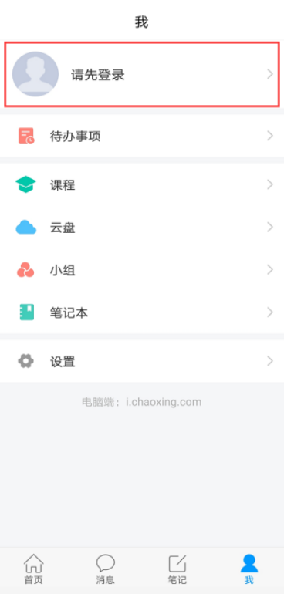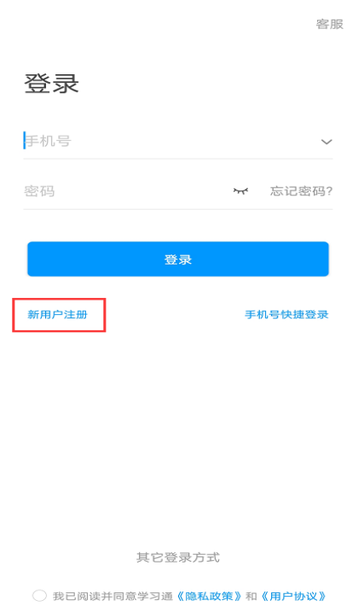
- 在【首页】右上角“邀请码”处输入“wywmtsg”进入福州外语外贸学院图书馆首页，点击轮播图“点亮阅读KPI，逐光新未来”进入活动界面即可参与活动。

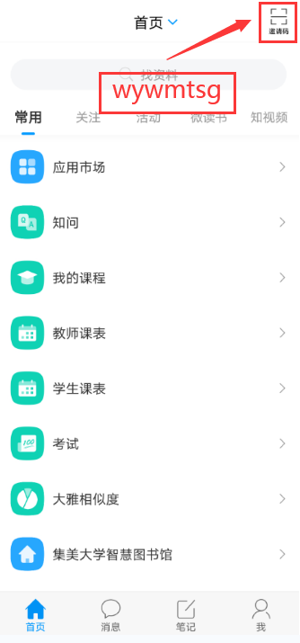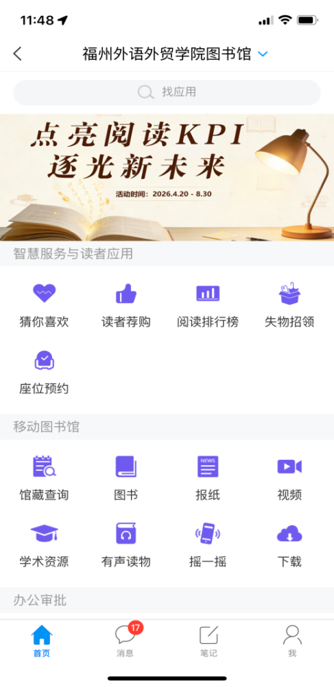

（二）活动内容
1.每日打卡：在活动界面的“每日打卡”模块中每天进行打卡签到。打卡时需发布动态，含摘抄书中片段+30字及以上阅读心得感想（否则视为无效打卡，打卡内容不重复不赘述）。活动期间内需最终累计21天打卡；
2.共读书目：参与者可挑选任意公开发行的正规书籍，也可选择模块内提供的精品书库（可进行线上阅读）。
